Cartilha de Orientações

Prezado paciente,
Esta cartilha tem o propósito de auxiliá-lo na melhora diária do seu desempenho, com possibilidade de retorno às suas atividades em um menor tempo e com melhores condições.
Trata-se de orientações básicas para uma melhor recuperação.
Foi elaborada com intenção de orientá-lo e incentivá-lo, de forma a proporcionar um tratamento mais rápido e melhor.
Temos a consciência de que o uso dos Fixadores Externos é um método eficaz e rápido, pois reduz o número de cirurgias, se comparado a outros processos, e permite ao paciente, durante maior parte do tempo, ser tratado em sua residência. Destina-se a problemas mais graves, ou que vêm se arrastando há longos anos e por isso estamos com você para obter o melhor resultado possível. É necessário paciência, persistência e muita disciplina.
Leia, siga as orientações, faça os exercícios programados pra você e cuide bem do seu fixador !

Em caso de dúvidas estaremos à disposição.
Dr. Wagner Nogueira da Silva ( Ortopedista)
Dra. Regiane Pessoa Almeida ( Fisioterapeuta)

CUIDADOS DURANTE TRATAMENTO COM FIXADOR EXTERNO

O tratamento com fixador externo é selecionado para questões ortopédicas mais graves. Por isso sua participação é importantíssima para obter o melhor resultado.
Procure seguir corretamente as orientações abaixo e em caso de dúvidas esclareça-as com seu médico.

1-Reaperto ( sentido horário) de todas as porcas do fixador diariamente.
Caso uma porca fique frouxa ocorrerá instabilidade em todo aparelho, favorecendo a ocorrência de dores e maior risco de infecção da pele ao redor dos pinos.
Dica: Faça uma marca no aparelho, junto às porcas, para medir a evolução, em caso de alongamento.

2- Higiene e secagem rigorosa do aparelho e do membro tratado.
Assim que a equipe médica permitir, tome banho diariamente com água do chuveiro e sabonete, preferencialmente aplicar no local com uma esponja macia sabonete líquido antisséptico (soapex) ou sabão de coco. Para uma melhor higiene, afaste as borrachinhas próximas à pele, limpe bem com escova de dente macia enxágüe com bastante água. Para secar use secador de cabelo com ar frio ou pano bem limpo e seco.

3-Curativos diários na pele em torno dos pinos.
O curativo deverá ser feito após o banho e secagem dos pinos. Use sempre uma gaze seca ou pedaço de fralda lavado e fervido. A borrachinha serve para fixar a gaze próxima à pele, limpe a borrachinha com escova de dente.
Durante o banho, utilize uma esponja macia com sabonete “soapex” ou sabão de coco, preferencialmente, para limpar ao redor dos parafusos. Limpe a esponja e a utilize somente para este fim. Para limpar o restante do seu corpo, utilize outra esponja.
Faça o curativo diariamente com gazes e ataduras novas e limpas.
Álcool volume 70% é importante para desinfetar a pele após a secagem, e passar gaze com álcool de forma mais abrangente na área externa, trocar a gaze, limpar ao redor dos pinos. Evitar utilizar a mesma gaze em todos os pinos, trocando a gaze ao passar de um pino para o outro.
Mantenha a região dos parafusos longe de poeiras ou umidade, utilize ataduras limpas e roupas que protejam os parafusos.

4-Se ocorrer aumento das dores procure o plantão do hospital que lhe foi orientado.
Principais causas de dor: infecção da pele no trajeto dos pinos; falta de reaperto diário nas porcas do aparelho; falta de fisioterapia.
A aplicação de bolsa de gelo (20 minutos) no membro operado alivia as dores .

5- Procurar o plantão do hospital nas seguintes situações:
- aumento das dores locais
- sangramento em algum pino (caso isto ocorra, mantenha o membro operado elevado e aperte o local do sangramento durante 10 minutos ou até chegar ao hospital)
- suspeita de infecção
- sensação de choque próximo a algum pino
- quebra ou soltura de alguma peça do aparelho.

6- Fisioterapia: esta é muito importante no seu tratamento!!
- Tente realizar fisioterapia com o profissional indicado, mas caso isso não seja possível procure movimentar as articulações o máximo de tempo possível. E lembre-se: é a falta de exercícios que poderá causar limitações da função, aderências e mais dor.
- pisar ajuda no tratamento e na recuperação mais rápida, além de estimular a circulação local . ESFORCE PRA ISSO!!
- quando parado ou em repouso, mantenha o membro com fixador elevado para evitar edema (inchaço).
Dica 1: utilizar um skate para realizar movimentos ativos na perna é uma forma de fazer exercício enquanto trabalha, estuda ou assiste TV.
Dica 2: durante os exercícios, evite utilizar tratamento a base de calor (parafina ou bolsa quente), pois aumenta o inchaço, leva à movimentação excessiva da perna o que pode acelerar o processo infeccioso ao redor dos parafusos, acarretando em mais dor.
Evite uso exagerado de analgésicos, estes devem ser consumidos na presença de dor.
Dica: Faça uso de analgésico pelo menos uma hora antes das sessões de fisioterapia, isso facilitará a realização dos exercícios.
Caso você esteja acima do seu peso ideal, reduza a ingestão de alimentos calóricos (doces, carne vermelha, massas), faça uma dieta moderada a base de frutas, verduras, legumes, carne branca, leite e iogurte a fim de evitar sobrecarga e lesões na perna que está sem o aparelho devido ao excesso de peso.
Uma alimentação equilibrada é mais que suficiente para fornecer cálcio ao organismo.
Tenha o hábito de ingerir bastante líquido (água, suco de frutas natural).

7- Siga as orientações do seu médico:
- use os medicamentos receitados corretamente
- não deixe de comparecer aos retornos periódicos na data solicitada
- e lembre-se sempre: caso apresente dor, inchaço, vermelhidão ou sangramento, não deixe de contactá-lo.
Dica`1: As infecções de pele no trajeto dos pinos são comuns durante o uso do aparelho. Caso sinta dor, ardência, vermelhidão , inchaço ou secreção ao redor de algum pino ou fio, comunique ao médico.
Não faça uso de bebidas alcoólicas ou cigarros durante o tratamento.
Dica 2: os exercícios de reabilitação (fisioterapia) devem iniciar o mais rápido possível, de preferência uma semana após a cirurgia.
Não alongue de forma diferente do orientado pelo seu médico. É fundamental que o processo de manuseio do aparelho (alongamento ósseo) ocorra sob supervisão do seu médico. É ele quem pode dizer se irá parar, acelerar, intercalar ou reduzir a velocidade de alongamento.
Trabalhe sua ansiedade, faça uma previsão do seu alongamento ósseo, estabeleça uma meta alcançável.
- Quantos milímetros vou alongar no total?
- Que dia iniciei o alongamento?
- Quantos milímetros vou alongar por dia?
- Que dia irá terminar o alongamento?
- Anote suas dúvidas e pergunte ao seu médico.
Siga seu planejamento .

Cuide da altura do salto do sapato, a perna que será alongada deverá ser sempre menor que a perna normal (pelo menos um centímetro). Utilize palmilhas internas ao sapato se possível.

Caso esteja fazendo uso de antibiótico, ingira o medicamento no horário correto.

“Se o Homem não sabe onde quer chegar, qualquer direção parecerá certa (Lao Tsé)”

FISIOTERAPIA
Logo após a colocação do aparelho, siga as orientações:
1- movimente sempre que possível as articulações livres da sua perna, que não estejam com o aparelho:
- Movimente o pé para cima e para baixo, sempre que puder .
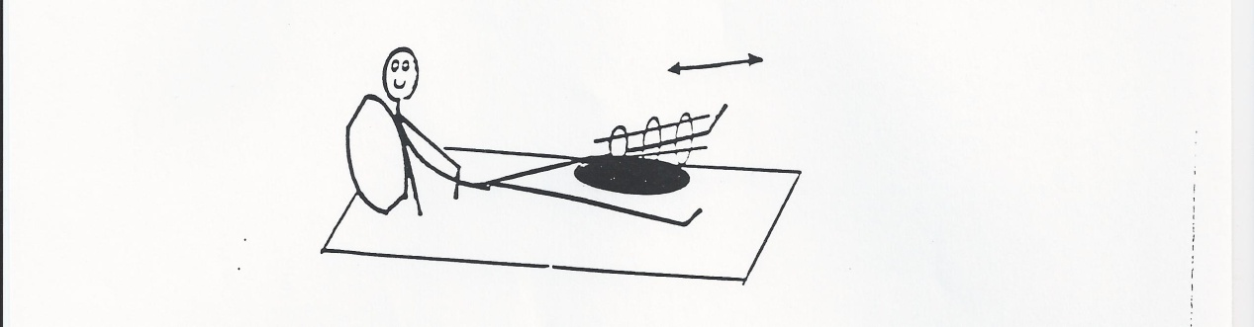
- Aperte a coxa contra o colchão, ou travesseiro colocado debaixo do joelho.

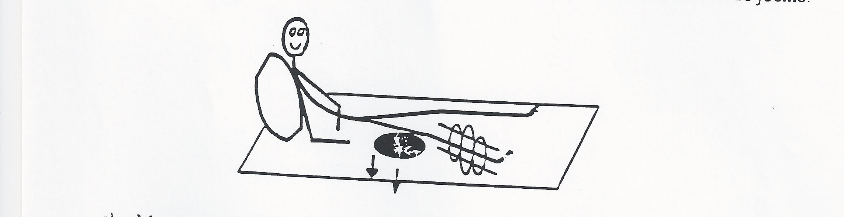

- Mantenha a perna elevada a maior parte do tempo, quando estiver edemaciada( inchada).

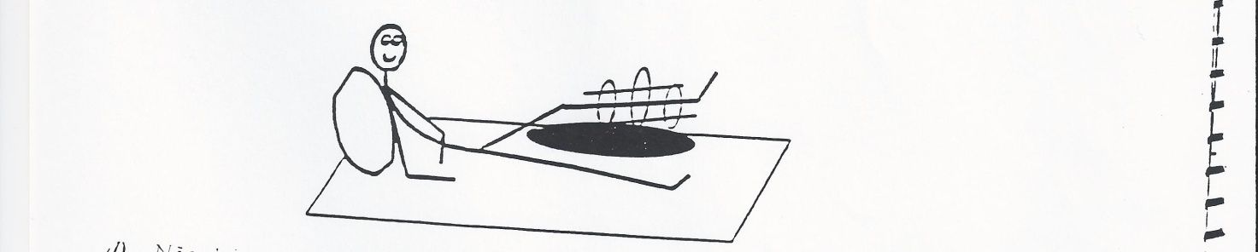

- Não deixe que o pé fique caído. Use uma faixa para puxá-lo para cima e amarre-a no fixador para mantê-lo na posição.
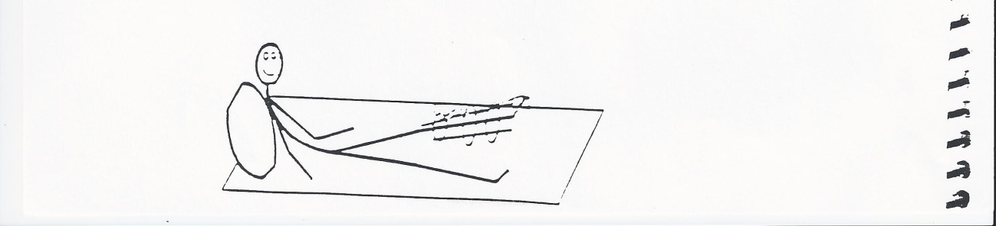
- Assim que liberado pelo médico, fique de pé com a ajuda das muletas e auxílio de um profissional
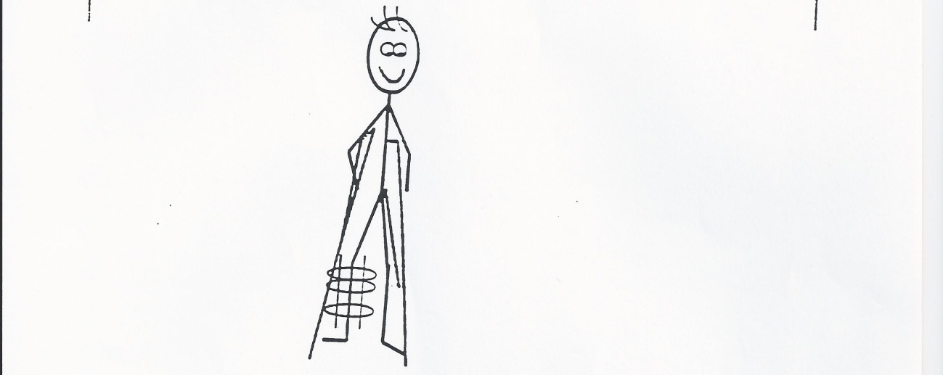
- Treine junto ao seu fisioterapeuta andar com auxílio das muletas descarregando peso no membro com o aparelho.
2- Assim que estiver mais forte progrida os exercícios da seguinte maneira:
Deitado:
- Levante e abaixe a perna do aparelho de forma reta e firme, mantendo o joelho esticado e devagar. 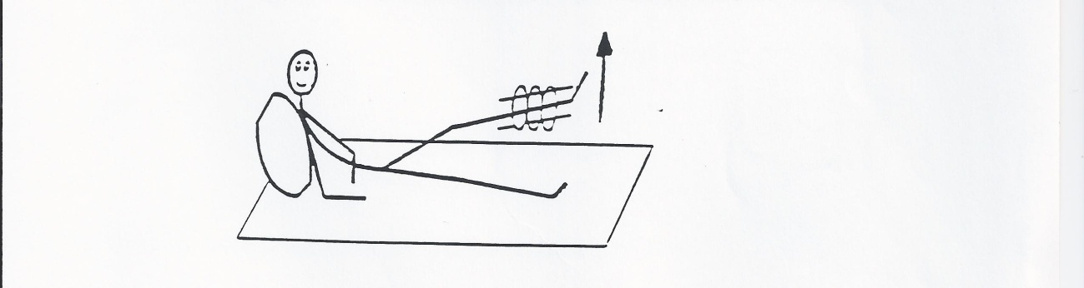
- Abra e feche a perna com o aparelho, devagar e mantendo o joelho esticado.
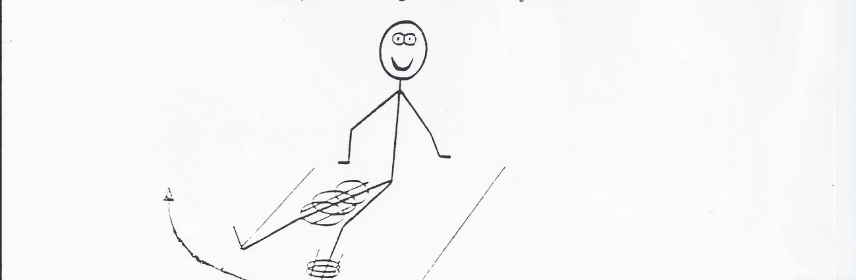
- Se o joelho estiver livre, arraste o calcanhar no colchão, dobrando e esticando o joelho vagarosamente.
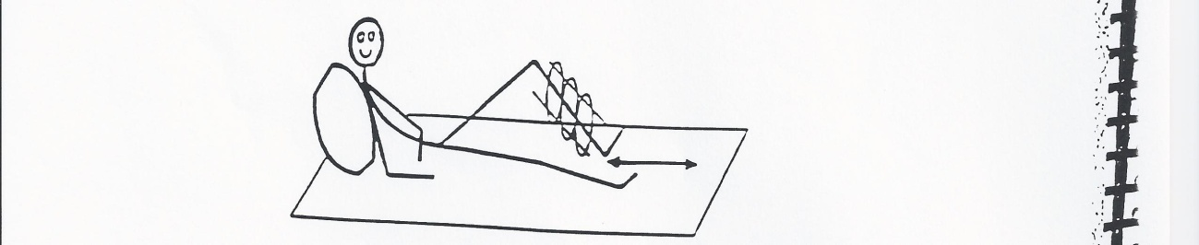
- Ainda se o joelho estiver livre, deixe a perna pendente para fora da cama, e tente dobrar e esticar o joelho, ao maximo, diversas vezes. A coxa deve estar apoiada.
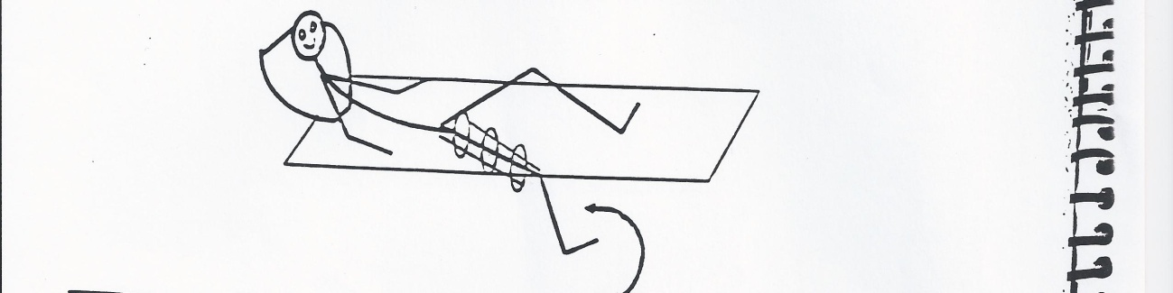
- Continuar com exercício de apertar a coxa contra a cama.
- Para os braços, se estes estiverem livres: dobre e estique os cotovelos com braços ao lado do corpo; levante e abaixe os braços esticados;


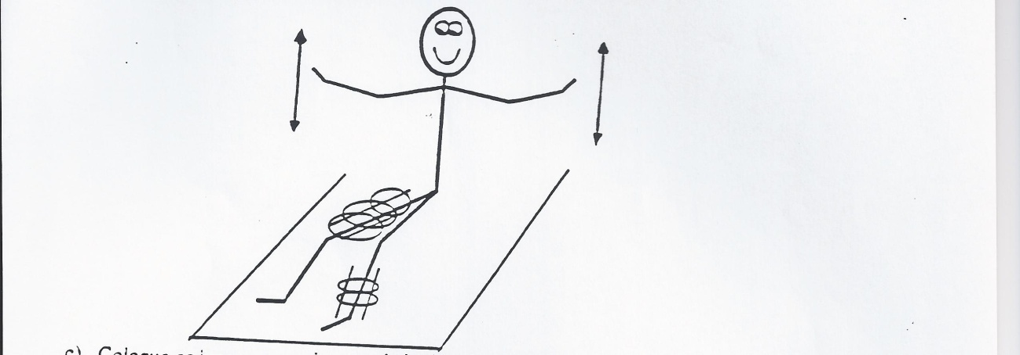
De pé :
- Segurando em um apoio fixo: levante e abaixe a perna do aparelho de forma reta e firme, mantendo o joelho esticado e devagar. Comece realizando o movimento para frente; depois para trás e por fim pro lado ( abrindo e fechando a perna)
- Tente dobrar e esticar apenas o joelho, mantendo a coxa reta

OBS: é importante que a sua perna livre do aparelho também esteja forte, sendo assim realize os mesmos exercícios deitado com ela também.

“ SEJA RESPONSÁVEL PELO SEU TRATAMENTO, A SUA MELHORA DEPENDE DE VOCÊ ”
E LEMBRE-SE:
CASO SINTA MUITA DOR, APRESENTE INCHAÇO, VERMELHIDÃO OU SANGRAMENTO
CONSULTE SEU MÉDICO !!!

